
«Геосветофор-7»
Задания на декабрь
Ответы принимаются до 22 декабря в письменном виде (каб. 405) или в электронном виде. Надо послать письмо по адресу 11040293@mail.ru с пометкой в письме "Геосветофор-7_декабрь_Ф.И ученика_класс". Система баллов накапливается, каждые 10 баллов превращается в отметку«5» в журнал. Желаю удачи.
Красный вопрос: 5 баллов
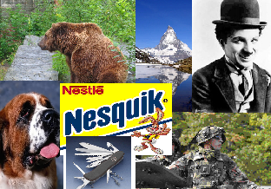
На фотоколлаже визитная карточка небольшого государства расположенного в сердце Европы, не входящим в состав Европейского союза, обладающим значительным экономическим потенциалом, несмотря на отсутствие полезных ископаемых и ограниченность сельхозугодий, 80 % территории занимают горы. Назовите это государство (1 балл) и укажите интересные факты, природные особенности характерные для страны
(4 балла).

Желтый вопрос: (каждая правильная вставка 0,5 балла) Перепишите текст и вставьте в пропущенные поля ответы.
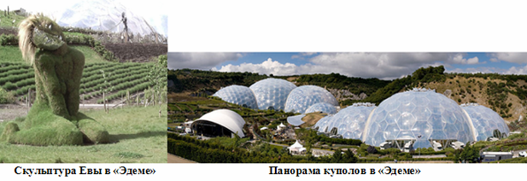
Проект «Эдем» – ботанический сад в графстве __________, в ______________, включает оранжерею, состоящую из нескольких геодезических куполов, под которыми собраны _____________________. Ботанический сад расположен на ______________ территории карьера, где раньше добывался ____________. Электричество в комплекс поступает с __________________, во множестве установленных здесь одними из первых в Европе.
Зелёный вопрос (2 балла) Знаменитая Мэри Поппинс в своей песенке исполнила: «Это было прошлым летом, в середине января, в тридесятом королевстве, там, где нет в помине короля». Назовите государство, которое соответствует этим условиям, если известно, что его столица – не является портом? Приведите необходимые объяснения.
С уважением, ваш учитель географии Царегородцева Янина Валерьевна

